图灵斑图赛题梳理与方向大纲
Oct 17, 2026 · @JCjun1990
推荐主线是方向 A「谱域求解器在环」：一个可微的曲面 IMEX 求解器做 PDE 核心，AI 负责加速生成、参数反演和力学调控，一套代码覆盖全部四个任务。

1. 赛题速览
赛题 AI-MECH-2026-002（江苏省力学学会命题），基准模型是曲面 Gray–Scott 方程，ΔΓ 为 Laplace–Beltrami 算子：
∂u/∂t = Du·ΔΓu − uv² + F(1 − u)，∂v/∂t = Dv·ΔΓv + uv² − (F + k)v
给定参数：斑点 F=0.028, k=0.062；条纹 F=0.054, k=0.063；Du=2.78×10⁻⁴，Dv=0.5·Du。建议初值 u₀ = 1 − exp[−6(z − 0.05cos6θ)²]，v₀ = ½·exp[−6(z − 0.05cos6θ)²]（θ、z 为柱坐标）。
任务 | 输入 → 输出 | 轮次 | 权重
1 基础生成 | 单位球面 + 给定参数 → 稳定斑图 | 初赛/复赛 | 生成质量 40%（任务 1、2 合计）
2 进阶生成 | 青蛙网格 frog.mat → 稳定斑图 | 初赛/复赛 | 同上
3 反演设计 | 目标斑图 Solution.mat → 反推 (F, k, …)；按类型、波长、方向、缺陷统计匹配，不要求逐点一致 | 初赛/复赛 | 30%
4 力学调控 | 引入曲率、生长变形 → 分析影响并设计调控方案达到目标形态 | 总决赛 | 20%
表达/效率/校核 | 报告、量纲检查、GPU/CPU 时间 | 全程 | 10%
硬约束：
- 方案必须含 AI 方法；纯传统求解器不予采用，但可作基线、对比或融合组件。评分单列「是否与传统求解器耦合、是否有 PDE 残差约束」。
- 只能用 frog.mat 和 Solution.mat；不得用外部标注数据，不得用预训练模型直接出图而不做 PDE 校验。
- 每项必交：可视化、可复现代码、PDE 残差/稳定性/收敛记录、关键公式推导、单位与量纲检查。反演另交参数与对比误差，调控另交前后对比。
- 初赛报告 ≤ 2 页；复赛/总决赛报告 ≥ 1000 字；总决赛 PPT ≤ 20 页。提交物命名 teamName_round_problemID_result.zip。

2. 数据实测与关键发现
目标斑图不是给定参数下的干净稳态，逐点反演会失败，反演必须走「形态统计 + 正向仿真在环」。
对象 | 实测事实
frog.mat | 29,010 顶点、29,008 个四边形面；闭合、亏格 0；z 轴朝上；面积 ≈ 6.96；包围盒 1.41 × 1.78 × 0.96
网格尺度 | 边长中位数 0.014、最小 0.0012（脚趾）；四边形沿短对角线拆三角后 cotan 有 3.4% 负权重（朴素拆分为 18.7%），robust Laplacian 为 0
量纲 | 特征长度 ℓ = √(Du/F) ≈ 0.1；单位球半径 ≈ 10ℓ；青蛙最长尺寸 ≈ 18ℓ、等效半径 ≈ 7.5ℓ；网格边长 ℓ/5～ℓ/6.5，分辨率够
步长 | 显式上限 ≈ h²/(4Du) ≈ 1×10⁻³ → 必须用 IMEX；dt = 1 时 CPU 跑 2 万步约 52 s
Solution.mat | 18～21 个大斑块（随阈值），特征波长 λ ≈ 0.41；15% 顶点 v < 0（最低 −0.17）
三个关键发现：
- 目标斑图不是干净稳态。Gray–Scott 物理上 v ≥ 0，代入任一给定参数时稳态残差与反应项同量级。可能是瞬态快照，或出自不保正的求解器。
- 「斑点参数 + 建议初值」会整体消亡（t ≈ 500 内 v → 0）。此时 F < 4(F+k)²，不存在非平凡均匀平衡点，光滑初值会回落到 (1, 0)，需要局部扰动才能成斑。条纹参数得到 λ ≈ 0.50 的带状纹。
- 逐点反演会失败。把稳态方程当线性回归（PDE-FIND 思路）得 F ≈ 0.035、k ≈ 0.060，但 Du 小了 5 倍；正向仿真得到 360 个小斑点（λ ≈ 0.10），与目标完全不像。

3. 技术路线（方向 A）
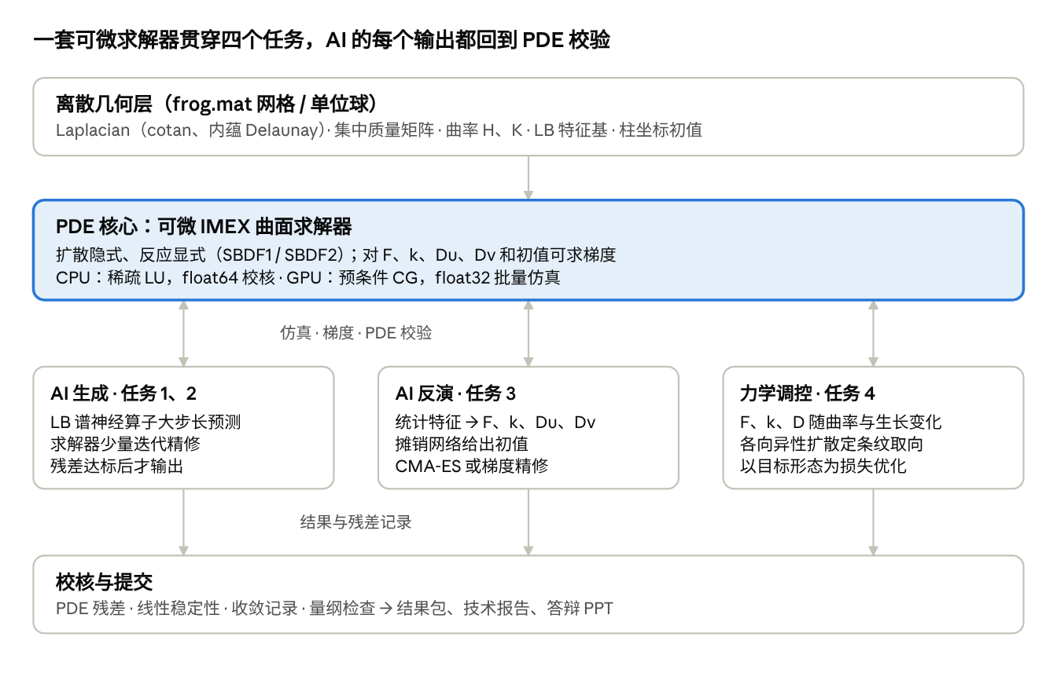
方向 A 架构 · 几何层 → 求解器 → 三个 AI 模块 → 校核
求解器既是数据工厂也是裁判：AI 模块负责提速、反演和调控，候选解全部回到求解器校验后再提交。
- 契合评分：每个 AI 输出都有 PDE 残差，直接对应「融合程度」和「PDE 残差」两项；网络加速求解器，拿效率分。
- 反演对路：统计损失（LB 功率谱、斑点数与面积分布、取向、拓扑特征）对初值和多稳态不敏感，正对应「类型正确、特征匹配」。
- 好解释：曲面上的图灵模态就是 LB 特征函数，色散关系里 k² 换成 LB 特征值；曲率、生长、各向异性的作用都能用线性稳定性讲清。
- 风险可控：PINN 式残差只当损失与校核，不当主求解器，避开 PINN 在长时动力学上的已知短板。
备选：B 以 PINN / Δ-PINN 为主，精度和耗时难保证，适合当反演的附加组件；C 以 Mesh NCA 为主，学到的是更新规则而不是 Gray–Scott 参数，论述不如 A 顺。

4. 技术栈与硬件分工
选 Python 3.11 + PyTorch：Windows 上原生 CUDA 可用（JAX 只能走 WSL2），Mac 上跑 CPU 版做校核，一套代码两端通用。
层 | 选择 | 理由
几何 | NumPy/SciPy；cotan 与 robust-laplacian（内蕴 Delaunay）两种离散 | 内蕴 Delaunay 保证权重非负，扩散步保正；也支持点云
线性求解 | CPU：SciPy 稀疏 LU（float64）；GPU：PyTorch 预条件 CG（float32） | 同一接口；LU 精确用于校核，CG 可批量、可上 GPU
可微性 | 自定义 autograd：反向再解一次对称系统；长时程用梯度检查点 | 对 F、k、Du、Dv 和初值都能求梯度，供反演与调控
可视化 | matplotlib 出图；导出 .ply 给 MeshLab/ParaView | 无额外依赖，跨平台
结果格式 | .npz + 与官方同构的 .mat（Solution.u / Solution.v） | 评委可直接用 MATLAB 打开

机器 | 用途 | 精度
Mac（Apple M5，16 GB） | 开发、单例校核、残差/稳定性/收敛报告 | float64
Windows（RTX 4080，16 GB） | 批量仿真生成训练数据、训练神经算子与反演网络 | float32（4080 的 FP64 吞吐只有 FP32 的 1/64）
GPU 提速主要来自批量：同一组 Du、Dv 下不同 (F, k) 共用一个系数矩阵，可以多右端一起解。最终提交的残差统一在 float64 下重算。

5. 分阶段任务清单
阶段 1 正在进行；阶段 1–2 对应初赛/复赛，阶段 3 对应总决赛。
阶段 0 · 梳理与数据实测
- ☒ 读赛题规则、解析 frog.mat / Solution.mat
- ☒ 用给定参数跑传统求解器基线，确认逐点反演失败
阶段 1 · 求解器与基线生成
- ☒ 离散几何层：网格读取、Laplacian、质量矩阵、曲率、LB 特征基
- ☒ 几何校核：球面 LB 特征值对比 l(l+1)，曲率 H = K = 1
- ☒ 可微 IMEX 求解器（一阶/二阶 SBDF，LU 与 CG 两个后端）
- ☒ 求解器校核：时间收敛阶、梯度检查
- ☒ 球面、青蛙 × 斑点、条纹四组基线：扰动初值、残差、收敛记录、线性稳定性
阶段 2 · AI 生成与反演
- ☐ 斑图统计特征：LB 功率谱、斑点数与面积分布、Minkowski 泛函（面积、周长、欧拉示性数）、取向
- ☐ 在 4080 上批量仿真，生成 (F, k, Du, Dv) → 斑图数据集
- ☐ 摊销反演网络：统计特征或 DiffusionNet → 参数
- ☐ 精修：CMA-ES/贝叶斯优化或求解器梯度，配统计损失
- ☐ AI 加速生成：LB 谱空间神经算子大步长预测 + 求解器精修，对比纯求解器耗时
- ☐ 初赛 2 页报告 + 结果包
阶段 3 · 力学调控
- ☐ 曲率耦合：F、k 或 D 随平均/高斯曲率变化，分析类型、尺度、取向
- ☐ 生长：演化曲面（稀释项 + 度量随时间变化），验证模态倍增
- ☐ 各向异性扩散张量控制条纹取向
- ☐ 以目标形态为损失优化调控参数，用 LB 色散关系解释
- ☐ 总决赛 PPT（≤ 20 页）

6. 待确认问题
第一条决定反演是拟合稳态还是瞬态，建议尽快在 QQ 群（1015596166）问清。
- ☐ Solution.mat 是怎么生成的：终止时间、初值、是否加噪、用了什么求解器？它对应斑点还是条纹目标？
- ☐ 用自己的求解器生成训练数据是否算「外部数据」？（我们理解为允许）
- ☐ 反演只反 (F, k)，还是连 Du、Dv 一起反？
- ☐ 建议初值下斑点参数会消亡，加扰动是否符合要求？
- ☐ 各轮截止日期与提交次数
- ☐ 队内分工：求解器与校核 / AI 生成与反演 / 力学调控与报告

7. 阶段 1 进展（2026-10-17）
离散几何层、可微 IMEX 求解器和稳态精修已完成并通过校核；四组基线全部完成，球面条纹形态已稳定，只剩约 6e-6 的整体漂移。
曲面 · 参数 | 斑图 | 数量 | 波长 λ | 相对残差 | 稳定性
青蛙 · 斑点 | 圆斑 | 24 | 0.461 | 1.1e-12 | 特征值全负，max −1.8e-4
青蛙 · 条纹 | 迷宫纹 | 4 段 | 0.496 | 3.9e-12 | 特征值全负，max −1.8e-4
球面 · 斑点 | 圆斑 | 41 | 0.493 | 4.1e-6 | 3 个近零旋转模（≈ −1e-5），其余 ≤ −2.7e-4
球面 · 条纹 | 迷宫纹，形态已稳定 | 3 段 | 0.467 | 2.0e-4 | 3 个近零旋转模，其余 ≤ −1.2e-4；t = 40 万时 |du/dt| 停在 6e-6，推测为整体缓慢转动
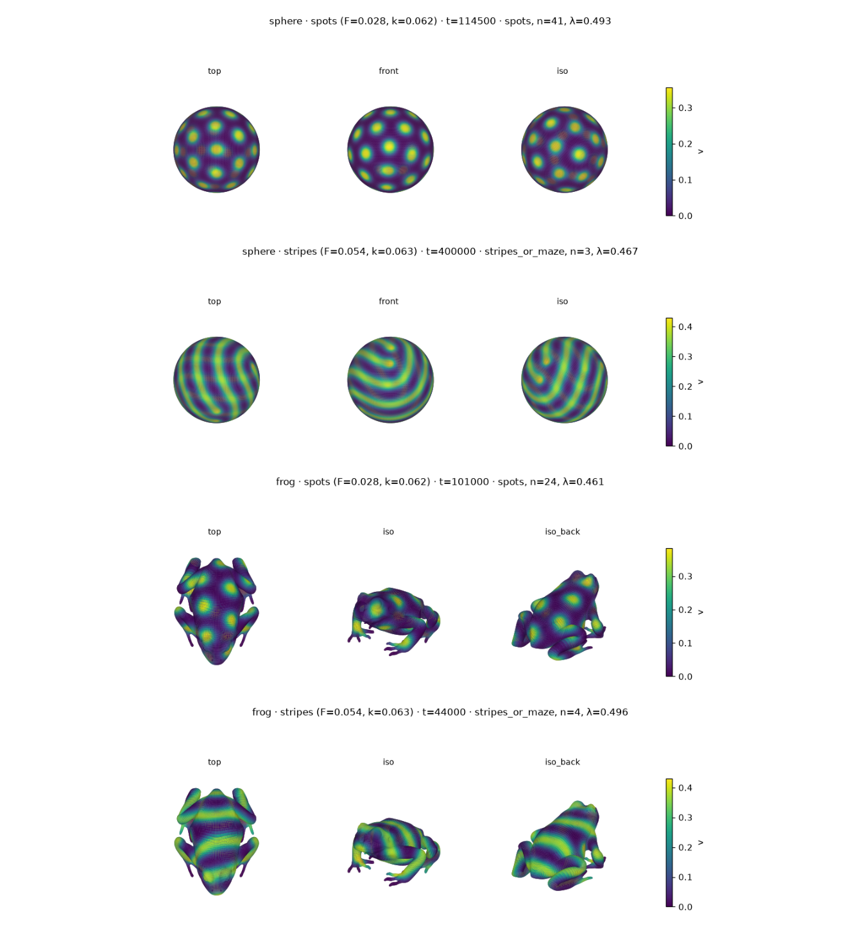
- 校核：球面 LB 特征值收敛阶 1.97；SBDF1 / SBDF2 时间收敛阶 1.04 / 1.99；LU 与 CG 一致到 1e-10；对 F、k、Du、Dv 和初值的梯度检查通过。
- 初值：建议初值在斑点参数下整体消亡；青蛙 z 仅 ±0.48，条带覆盖全身。采用「z 按半高归一化 + 局部播种 + 5% 平滑噪声，固定种子」，3 个随机种子在两种曲面上都稳定成斑。
- 目标对比：Solution.mat 同样判为斑点（18 个，λ = 0.408），但 v 峰值 0.68 远高于稳态的 0.38，在给定斑点参数下残差约为 1，不是该参数的稳态，是阶段 2 反演的起点。
- GPU：4080 上的批量 CG 速度尚未实测，对应命令见 README。
- 代码在项目目录 turing_rd/ 与 scripts/，结果在 results/，方法与校核细节见 README.md。

8. 文献地图
★ 为必读，共 13 篇；先读 Pearson、Krause、Solver-in-the-Loop 和 Kazarnikov 四篇，对应方向 A 的四块。
用途 | 文献 | 为什么读
理论 | ★ Turing (1952) Phil. Trans. R. Soc. B 237:37–72 | 扩散驱动失稳的起点
理论 | ★ Pearson (1993) Complex patterns in a simple system, Science 261:189 | Gray–Scott 的 (F, k) 相图，反演的「地图」
理论 | ★ Kondo & Miura (2010) Science 329:1616 | 生物图灵斑图综述
理论 | Gierer & Meinhardt (1972) Kybernetik 12:30 | 短程激活、长程抑制
理论 | Cross & Hohenberg (1993) Rev. Mod. Phys. 65:851 | 斑图类型、波长、缺陷的语言，对应评分指标
曲面数值 | ★ Turk (1991) SIGGRAPH | 在任意网格上生成反应扩散纹理的开山之作
曲面数值 | ★ Dziuk & Elliott (2013) Acta Numerica 22:289 | 曲面有限元权威综述
曲面数值 | Shankar, Wright 等 (2015) J. Sci. Comput. | RBF-FD，用的就是 AIM@SHAPE 青蛙模型
曲面数值 | Bunge 等 (2020) Polygon Laplacian Made Simple, CGF | 四边形网格上的 Laplacian
曲面数值 | Vallet & Lévy (2008) Manifold Harmonics | LB 特征基，曲面上的「傅里叶基」
力学调控 | ★ Krause, Ellis & Van Gorder (2019) Bull. Math. Biol. 81:759 | 曲率、生长、各向异性对曲面斑图的影响，近乎任务 4 的题面
力学调控 | ★ Crampin, Gaffney & Maini (1999) Bull. Math. Biol. 61:1093 | 区域生长导致模态倍增
力学调控 | Nishide & Ishihara (2022) PRL 128:224101 | 曲率驱动斑图移动
力学调控 | Hiscock & Megason (2015) Cell Systems 1:408 | 用各向异性控制条纹取向
力学调控 | Barreira, Elliott & Madzvamuse (2011) J. Math. Biol. 63:1095 | 演化曲面上的斑图
AI-PDE | ★ Raissi, Perdikaris & Karniadakis (2019) PINNs, JCP 378:686 | 物理信息神经网络基础
AI-PDE | ★ Li 等 (2021) FNO, ICLR | 神经算子基础
AI-PDE | ★ Um 等 (2020) Solver-in-the-Loop, NeurIPS | 学习修正 + 传统求解器，方向 A 的范式
AI-PDE | ★ Sharp 等 (2022) DiffusionNet, ACM TOG | 跨网格/点云的曲面网络
AI-PDE | Pfaff 等 (2021) MeshGraphNets, ICLR | 网格上学模拟
AI-PDE | Chen 等 (2024) NORM, National Science Open | 在 LB 特征子空间做神经算子
AI-PDE | Sahli Costabal 等 (2024) Δ-PINNs, EAAI 127 | LB 特征函数做 PINN 位置编码
AI-PDE | Holl, Koltun & Thuerey (2020) ICLR | 用可微物理做 PDE 控制
AI-PDE | Krishnapriyan 等 (2021) NeurIPS；Wang 等 Respecting causality | PINN 在长时动力学上的失效与对策
反演 | ★ Rudy 等 (2017) PDE-FIND, Sci. Adv. 3:e1602614 | 稀疏回归识别 PDE，作对照基线
反演 | ★ Kazarnikov & Haario (2020) J. Theor. Biol. 501:110319 | 相关积分似然，不依赖初值的统计反演
反演 | Schnörr & Schnörr (2023) Machine Learning 112:3151 | 从单张斑图预测参数
反演 | Matas-Gil & Endres (2024) iScience | PINN 反演图灵斑图，抗噪声
反演 | Mordvintsev 等 (2021) Differentiable Programming of RD Patterns | 可微反应扩散 + 纹理损失做反向设计
反演 | Pajouheshgar 等 (2024) Mesh NCA, ACM TOG 43(4) | 网格上直接生成纹理
反演 | McGuirl, Volkening & Sandstede (2020) PNAS 117:5113 | 拓扑数据分析量化斑图缺陷
前沿预印本（未经同行评议）：IM-PINN, arXiv 2601.00834，在黎曼流形上用 PINN 求 Gray–Scott 斑图。未加链接的条目为经典文献，按作者与年份检索即可。

